[厦门大学生物医学工程研究中心主任侯振清2018年Int J Nanomedicine论文被关注](https://mp.weixin.qq.com/s?__biz=MzkyODUyMDc5MQ==&mid=2247499953&idx=2&sn=77cc4d61996d30492240223fd3d4854d&chksm=c3b196030542d81a1ec3df5d877a4476a95f6a502faa017ecacb9063dc5dc7edf7a2dccc9121&scene=126&sessionid=1741972767)

[天眼学术](javascript:void(0);)2025-03-14 00:05:29湖南

《International Journal of Nanomedicine》2018 Mar 9:13:1381-1398.doi: 10.2147/IJN.S152312

#1**Sholto David**于2025年3月发表评论

图6D：其中一个图像中有克隆区域。在ImageTwin.ai的帮助下确定。请作者检查并发表评论？

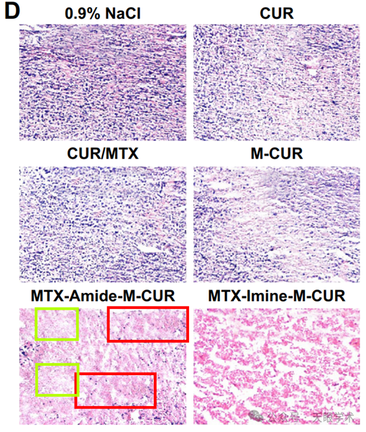

#2***Illex illecebrosus***于2025年3月发表评论

#1

单击此处查看基于上述问题的动画视频。

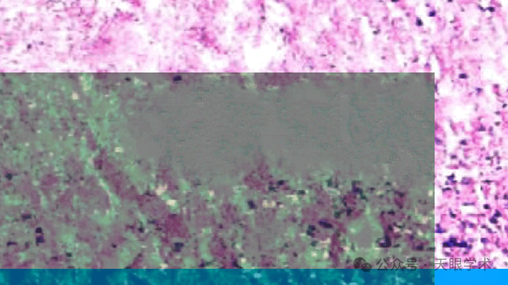

此处提供其他动画。相关PubPeer帖子的链接在描述中。请注意，我们并没有做出任何判断，只是将他人的观察结果可视化。

#3**Zhenqing Hou**于2025年3月发表评论

我们感谢读者在识别我们手稿图4D的一张图像中意外的疑似重复区域时，对细节的细致关注。这一错误可能是由于我们的技术问题，包括切片折叠或重叠（由于操作不当，如切片刀的角度偏差或组织的不完全压平，组织在切片过程中可能会部分折叠或重叠，导致显微镜下的重复视野）或切片操作中的样品固定问题（组织固定不足可能导致切片过程中组织撕裂和同一区域的重复切除）。这一错误不会影响基础数据或研究的更广泛结论。我们感谢Sholto David提请我们注意这一问题。

#5***Persea caerulea***于2025年3月发表评论

尊敬的侯博士：，

在切片和幻灯片准备过程中，确实会发生切片折叠或重叠。然而，当组织切片的一部分重叠时，尽管它可能会导致相同结构的片段叠加并在不同的焦平面上聚焦，但它不会在单个图像中在远处位置产生看似相同的细胞的图像内复制。在材料和方法部分，指出每个部分的厚度为4-5μm。在这种情况下，两个后续部分可能具有接近相同的细胞结构，但这不是这里讨论的内容。

同样，组织固定不足会使组织在切片机中切割时容易撕裂。然而，这也不能解释在同一组织图像的不同区域存在具有相同排列的看似相同的细胞结构。

基于这些观点，你能进一步评论并帮助读者理解其中的相似之处吗？

#6***Persea caerulea***于2025年3月发表评论

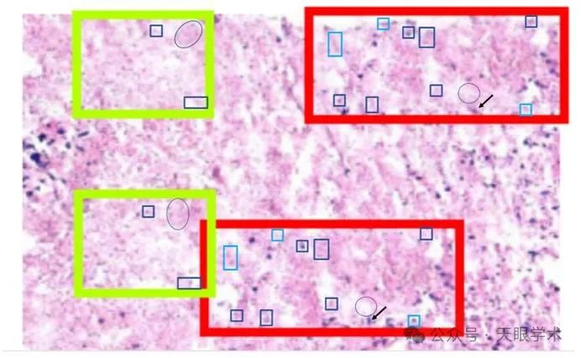

在重复的区域，有什么东西引起了我的注意。虽然一些细胞核在两个标记帧中具有完全相同的形态和染色强度，但另一些细胞核在一个帧中比另一个帧更苍白（对比度降低）和模糊；尽管在两个帧内处于完全相同的坐标。尽管图像中的两个区域大约99%相同。因此，我想知道这些重复区域是否与光学/照明有关，比如光学反射/光学重影图像，这在成像中并不罕见，尤其是在超声波中。如果在图像采集后无意中复制了区域，那么细胞的排列将是相同的（事实也是如此），但所描绘并携带到另一个位置的区域内的所有细胞的染色强度和形态也将是同质的。如果它被标记在随机的补丁中并延续下去，那么第二个区域在对称性和对齐方面就不会如此相同。我仍然不认为这与组织折叠或组织撕裂有关。作者有什么想法吗？

也许他们可以从同一张幻灯片和同一区域获取第二张图像，看看同样的事情是否会再次发生？

下面是一篇关于光学显微镜可能出现的问题以及组织切片的影响的文章。https://www.wjoud.com/doi/pdf/10.5005/jp-journals-10015-1495

衔接：

https://pubmed.ncbi.nlm.nih.gov/29563794/

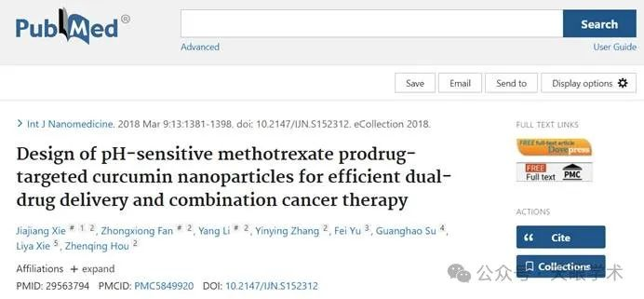

作者简介：

侯振清，工学博士，厦门大学材料学院教授；现任厦门大学生物医学工程研究中心主任；厦门市生物医学工程技术研究中心主任；厦门大学材料学院党委委员，工会主席，生物材料系教工党支部书记。目前主要研究方向为生物材料、纳米医学、纳米自组装体的结构设计、可控构筑与功能化及其恶性肿瘤和中枢神经系统疾病的高效低毒诊疗一体化应用研究等，同时也致力于抗肿瘤和治疗中枢神经系统疾病靶向智能型纳米生物材料的设计合成及其构效关系和临床应用中生物机制的研究。近5年来已主持和参与国家自然科学基金、福建省自然科学基金、新疆维吾尔自治区科学基金、中央高校基本科研业务费项目及其他各类课题10余项，在化学、生物材料、药学等领域国际国内一流杂志共发表JCR一区论文近40余篇，累计引用率为12000次，其中四篇文章入选高被引，授权发明专利近十余项，近年来在成果产业化转化方面取得了重要突破。

评论衔接：

https://pubpeer.com/publications/7B8FED524CD5BFE57D8B40970F03CA#5

免责声明：

本报道中的信息均来源于学术网站及已公开资料，我们对其准确性及完整性不做任何保证。如果有任何纰漏或不实之处，请通过QQ 642007239与我们联系。